Перший штучний супутник Землі.
Автори:
Люльчук Давид Олександрович, Іванів Ростислав Романович.
Студенти І курсу ВСП «Надвірнянський фаховий коледж НТУ».
Івано – Франківське обласне відділення Малої академії наук України.
М. Надвірна.
Керівник: Кравчук Марія Дмитрівна, викладач фізики та астрономії.
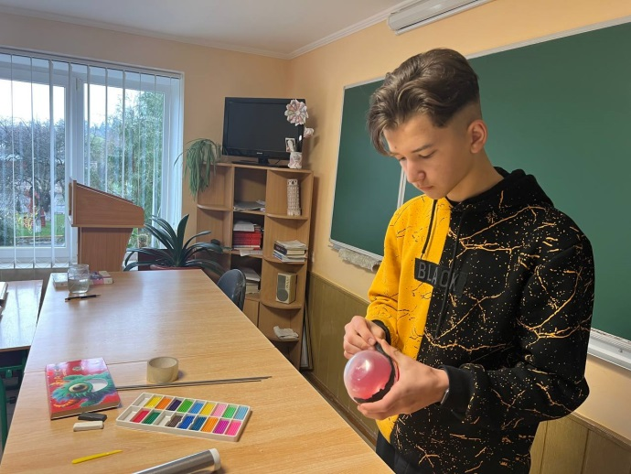
Штучні супутники Землі дуже важливі для різних галузей. Їх роль у зв’язку, телебаченні, обороні і повсякденному житті більшості мешканців нашої планети надзвичайна. Ми зацікавилися, як виглядав саме той перший штучний супутник, створенням якого керував наш відомий співвітчизник Сергій Павлович Корольов.
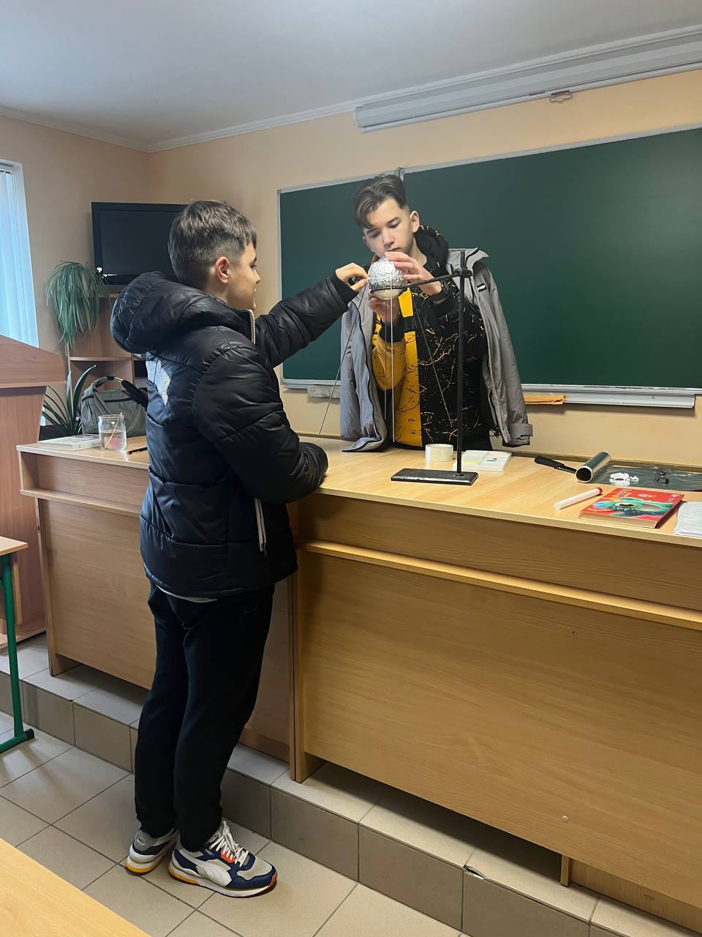
Мета нашого проєкту: показати вигляд першого штучного супутника Землі з допомогою виготовленої моделі, зменшеної у 5 разів.
Завдання:виготовити модель з іграшкової сфери, фольги і дроту.
Об’єкт: перший штучний супутник Землі.
Предмет: зменшена модель першого штучного супутника Землі.
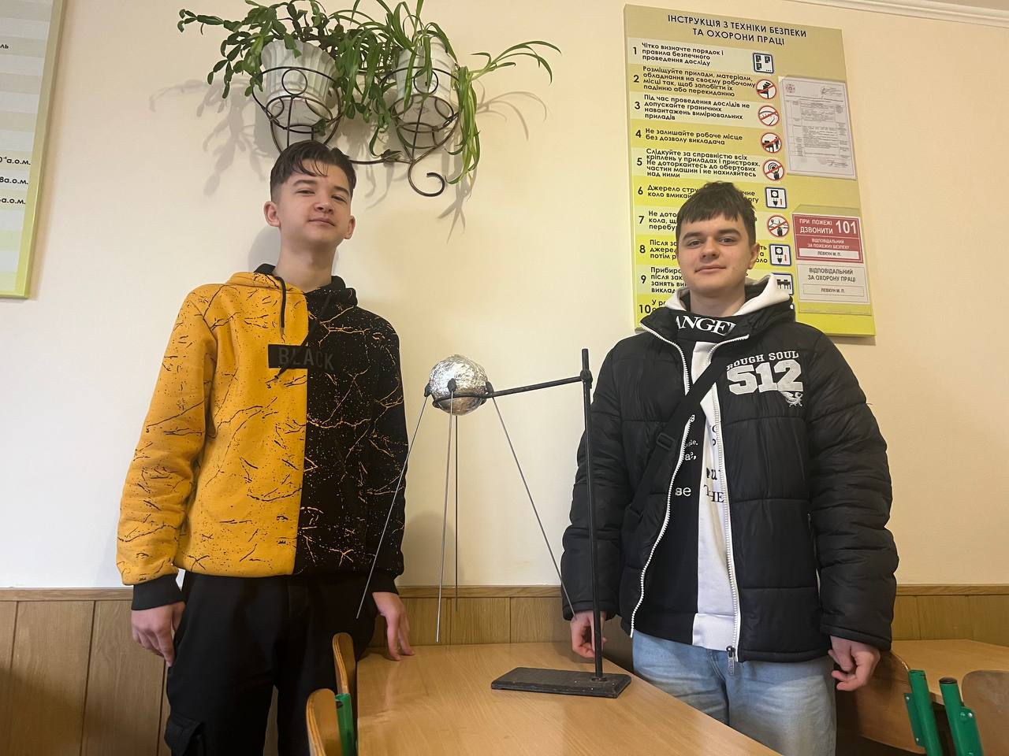
Для виготовлення моделі ми підібрали іграшкову пластмасову сферу, дріт, фольгу, пластилін і скотч. Обрізали зайвий виступ, обліпили пластиліном, обгорнули фольгою. Прикріпили 4 шматки дроту, довжино. 48 і 50 см. Діаметр нашої моделі 11 см. Діаметр першого штучного супутника землі був 58 см, довжина антен 2,9 і 2,4 м, отже наша модель приблизно у 5 разів менша. Всередині вона порожня, на жаль, нема радіопередавача і джерела живлення, як у справжньому було.
Завдяки нашій моделі студенти легко запам’ятають, як виглядав і які функції виконував перший штучний супутник Землі та хто керував його створенням. Також вона стане наочністю й окрасою інтер’єру кабінету фізики та астрономії.
Модель виготовив Давид Люльчук. Тези і презентацію готував Ростислав Іванів.

Список використаних джерел:
- https//universemagazine.com/5-najzikavishyh-faktiv-pro-pershyj-suputnyk-korolova/
- https//airandspace.com/ua/storitellinh-vid-imeni-eksponativ-pershyy-shtuchnyy-suputnyk-zemli.html/
- https://www.google.com/url?sa=t&source=web&rct=j&opi=89978449&url=https://airandspace.com.ua/poltavskyy-muzey-aviatsi-i-kosmonavtyky-v-detaliakh-storitellinh-vid-imeni eksponativ-pershyy-shtuchnyy-suputnyk-zemli.html&ved=2ahUKEwjtuvnY4LSMAxWvGhAIHQTJOJcQFnoECDIQAQ&usg=AOvVaw3VQSJWWk987A_iD0o2OzO5
- https://uk.wikipedia.org/wiki/%D0%9F%D0%B5%D1%80%D1%88%D0%B8%D0%B9_%D1%88%D1%82%D1%83%D1%87%D0%BD%D0%B8%D0%B9_%D1%81%D1%83%D0%BF%D1%83%D1%82%D0%BD%D0%B8%D0%BA_%D0%97%D0%B5%D0%BC%D0%BB%D1%96

